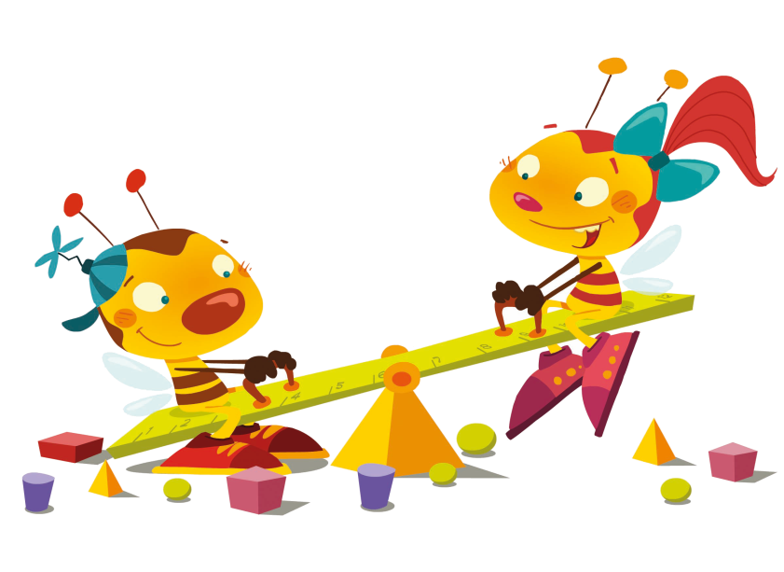
OBAVIJEST O PROJEKTU „VEČER MATEMATIKE“

I ove školske godine odlučili smo da ćemo u našoj školi realizirati projekt Hrvatskog matematičkog društva, „Večer matematike“ 2017.

Projekt će se realizirati 7.12.2017. U 17:00 u Matičnoj školi za učenice i učenike od 4. do 8. razreda Matične škole.
Projekt je zamišljen da kroz zadatke iz zabavne matematike rješavaju učenici sa svojim roditeljima. Prvenstveni cilj je da se svi zabave i ponešto nauče.
Ako želiš i ti sudjelovati sa svojim roditeljem (roditeljima) ili bakom i djedom u ovom projektu pročitaj obavijesti vezane uz projekt koje se nalaze na vratima učionica iz matematike ili se javi učiteljicama 4. razreda Matične škole.
Dakle, ne možeš sudjelovati samo ti ili samo roditelj već oboje.
Očekujemo tebe i tvoju pratnju na našoj maloj matematičkoj zabavi.

Učiteljice razredne nastave: Tatjana Maligec, Livija Žufić i Gordana Hrvatin
Učiteljice matematike: Milica Fabris-Šilić i Melita Stanić-Šepić

